Braas Opal Turmbiber Biberschwanzziegel Flächenziegel

BMI Deutschland BRAAS

Eigenschaften

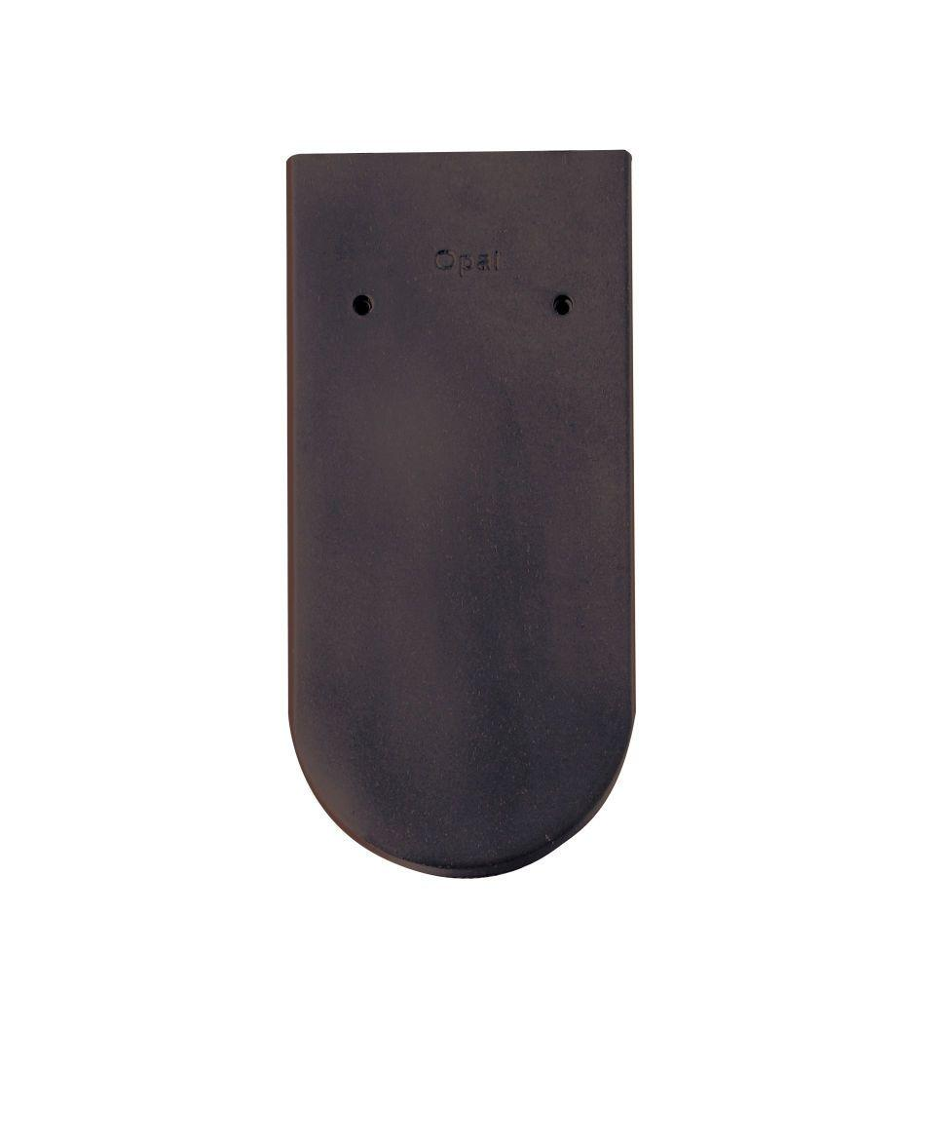

Art Dachziegel

Biberschwanz-Ziegel

Farbton

anthrazit, blau, braun, dunkelbraun, dunkelgrün, dunkelrot, grau, hellrot, rot, schwarz

Format

Ganzer Ziegel

Oberfläche

engobiert, glasiert

Werkstoff

Ton

Breite (mm)

135,00

Länge (mm)

280,00

Deckbreite (mm)

135,00

Decklänge (mm)

95,00 - 230,00

Farbtonbezeichnung Hersteller

Blaugrau/Braun, Rotbuche, Kastanie, Tanne, Dunkelbraun, Anthrazit, Royalgrau, Rotgeflammt hell, Herbstrot, Naturrot, Kupferrot, Teak, Tiefschwarz

Variable Decklänge

Doppeldeckung [95:115] mm|Kronendeckung [190:230] mm